**“课前导学”操作步骤**

1. 教师如何课前导学应用完成考核任务？

第一步：使用360安全浏览器登录“海南省教育资源平台”

（https://yun.hainan.edu.cn/）

第二步：点击“登录”输入个人的账号密码完成账号登录

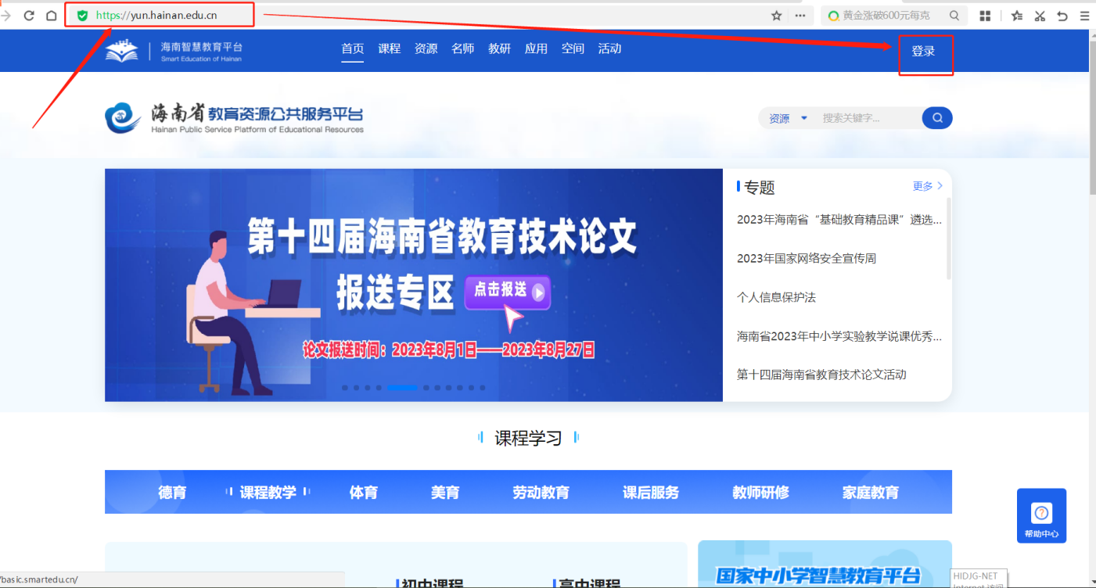

第三步：完成账号登录后，鼠标移动个人姓名处，点击进入“我的空间”

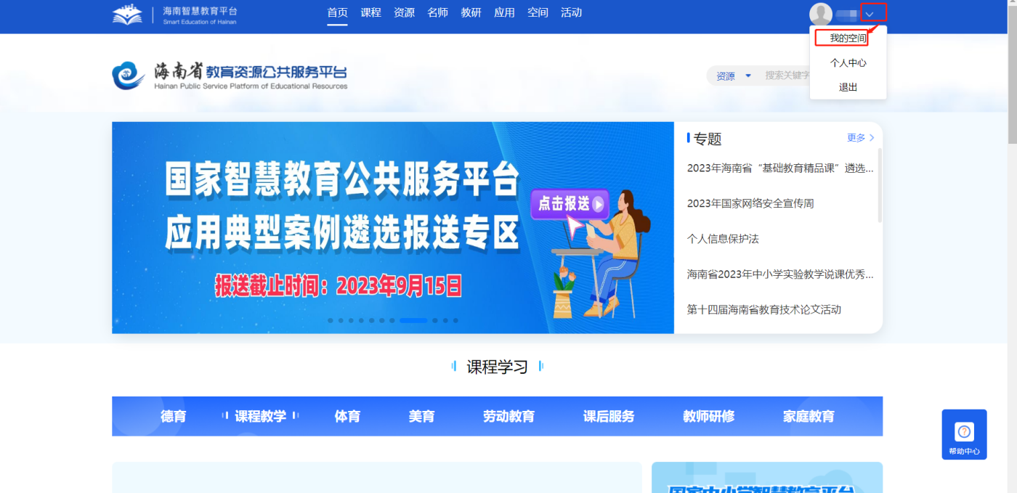

第四步：进入到我的空间界面后，需在左框中（如下图1所示）查看确认一下账号目前的角色身份是否是教师身份，如不是需点击切换成教师身份（如下图2所示）

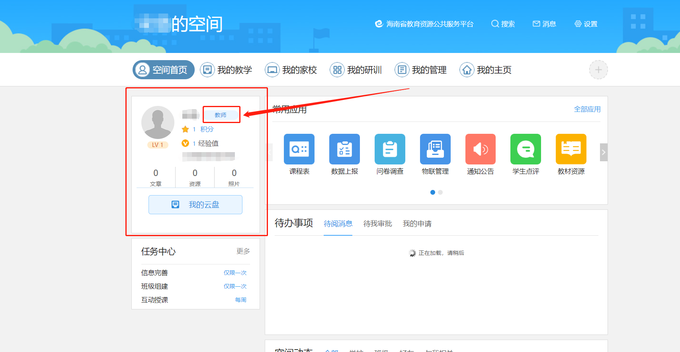

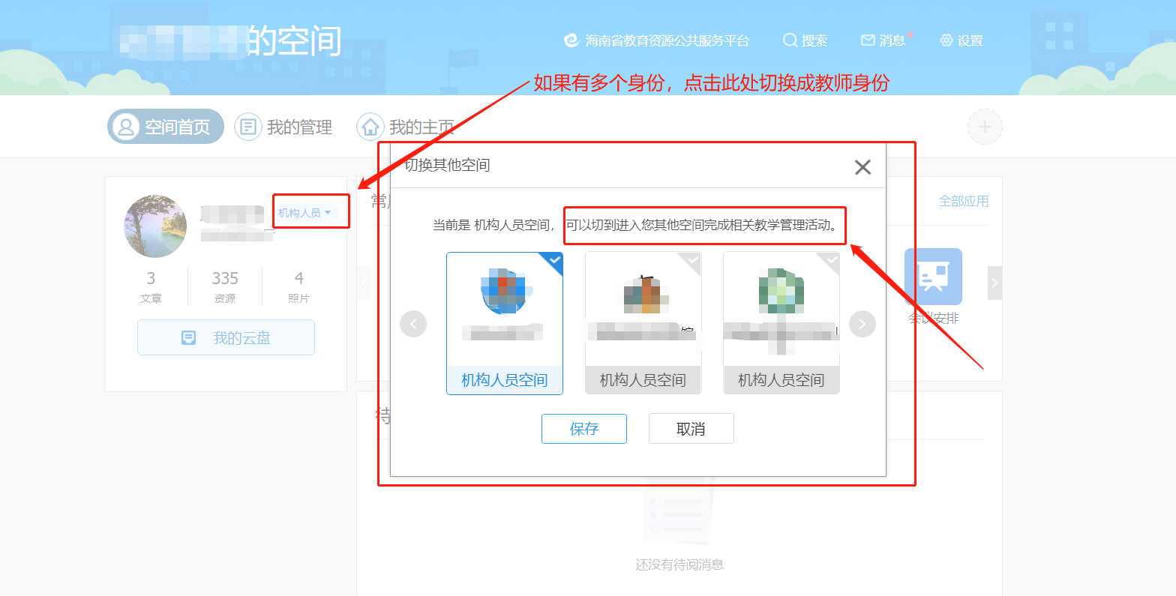

第五步:在个人空间界面中，找到“我的教学”导航栏，点击进入“我的教学”界面后点击“课前导学”。

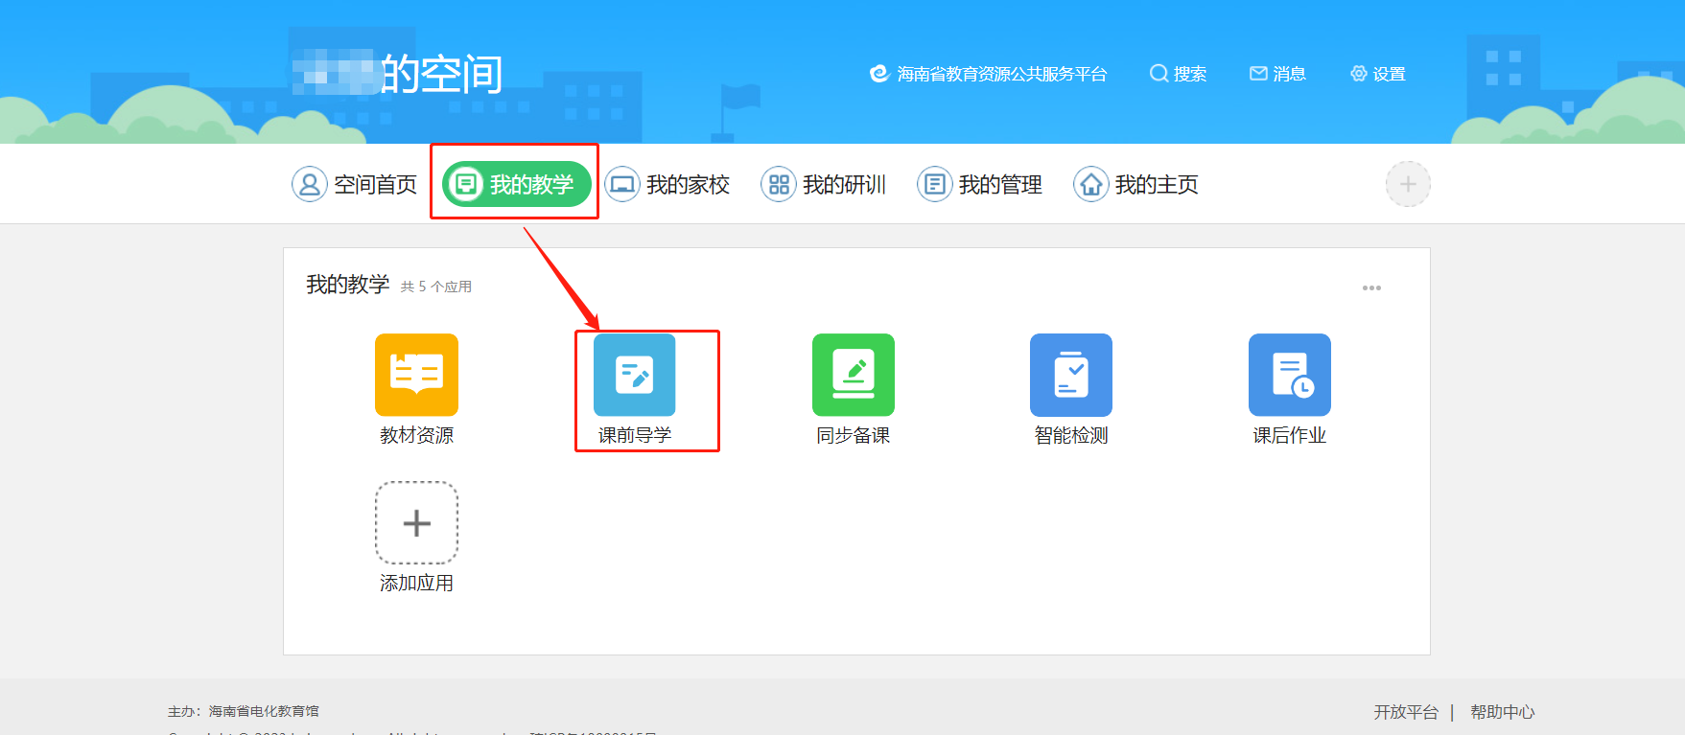

进入“课前导学”应用后-只需点击“新建导学”这个按钮创建导学，然后布置导学的学习任务，点击保存或发送即可完成任务。

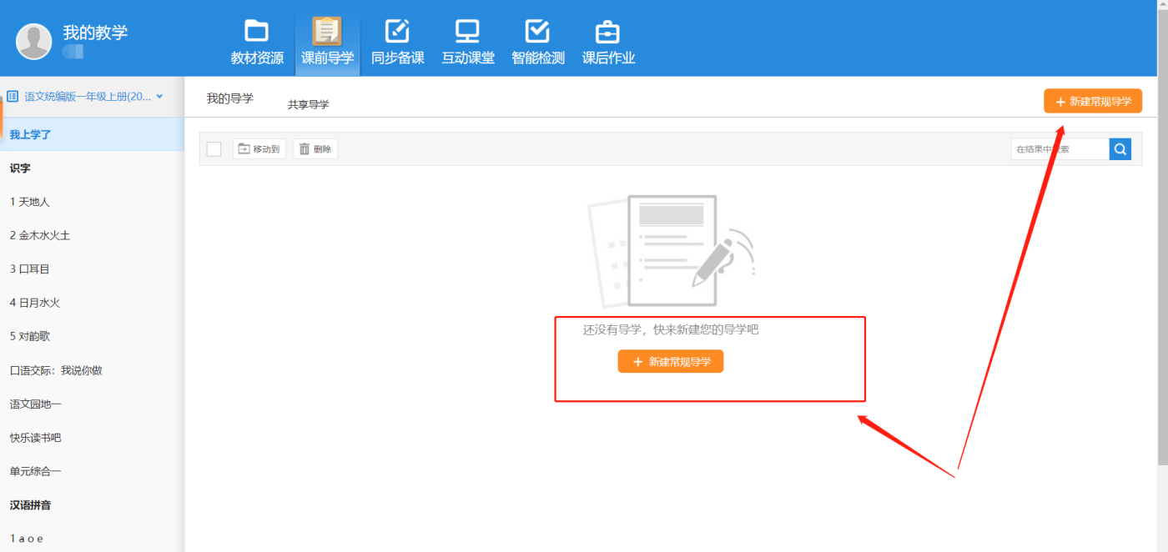

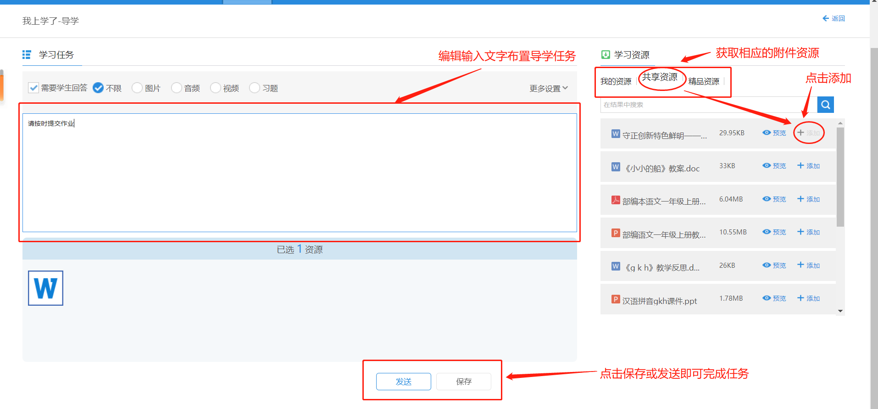

**注意：点击“发送”的前提条件是该校有创建班级且有学生在班级中，才能使用“发送”功能完成闭环操作。**

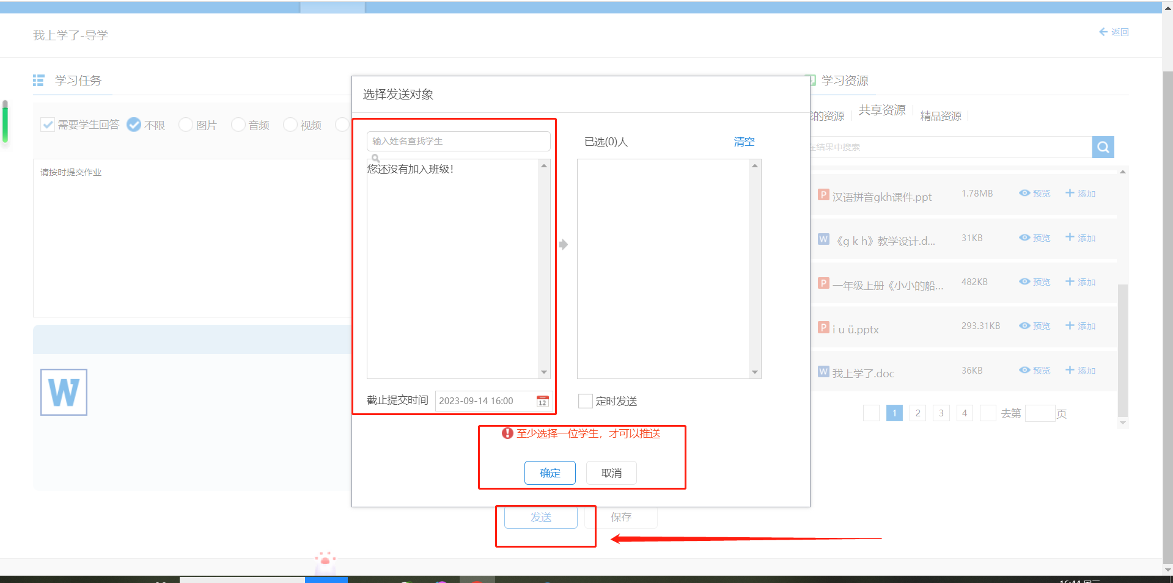

**总结：教师完成考核任务只需使用个人账号登录“我的空间”，在“我的教学”中点击“课前导学”进入应用后点击“新建课前导学”编辑填写导学任务后点击保存或发送即可。**

1. **课前导学部分功能延展介绍**

课前导学主要提供用户在课前将预习任务推送给学生。用户在选择教材对应章节后，可以创建导学并将导学内容推送到班级学生空间供学生学习。导学分为微课导学和自定义导学，自定义导学由文字型导学要求和若干素材型的导学资源（如文档、视频、图片、习题等）组成；微课导学由微课和习题组成。

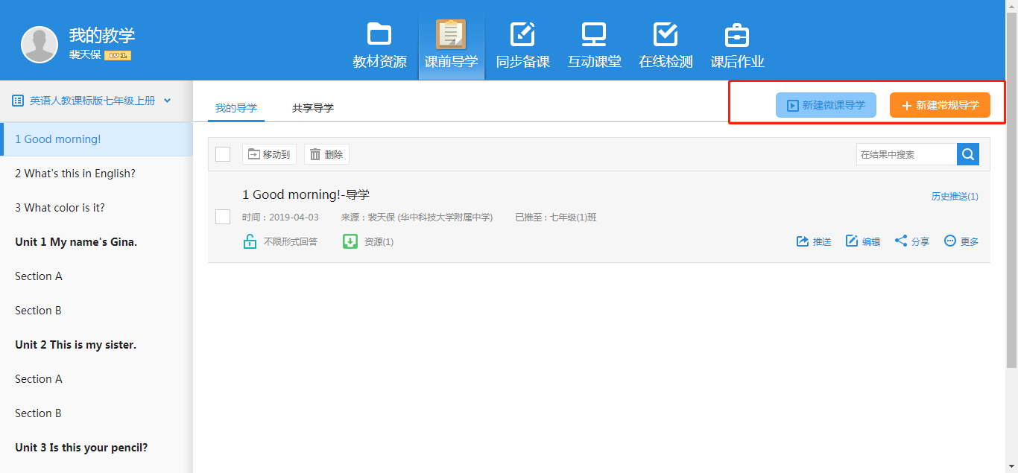

#### 我的导学

在“微课导学”中，用户可利用精准匹配的微课和习题直接制作导学。在“自定义导学”中，用户可利用个人云端资源及网络资源、其他教师共享的导学来制作导学。

##### 新建常规导学

点击“新建常规导学”，填写导学内容，选择导学素材，设置导学是否需要学生回答即可完成导学创建。

点击“习题”，可以选择“智能检测-我的习题”中的习题，支持添加、删除习题。

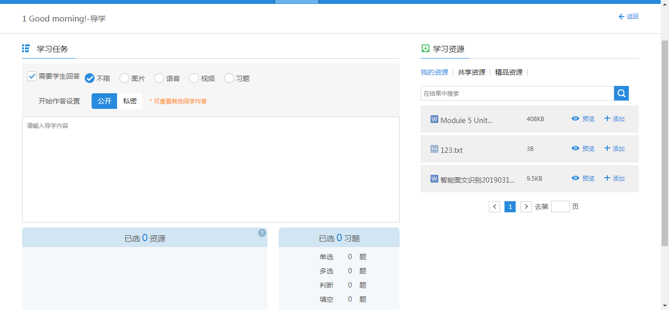

##### 历史推送

点击“历史推送”，可查看该条导学推送的次数，推送班级及时间，查看学生完成情况，并给予批阅。

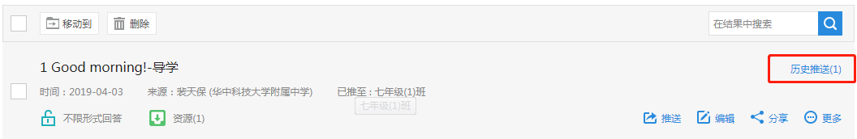

点击“撤销推送”，可以撤销对应班级的推送；点击“查看详情”可查看导学详情和学生完成情况。

##### 推送导学

选择导学，点击“推送”，选择要推送的班级，可以将导学推送到班级学生空间。

##### 预览导学

用户在“我的导学”中可以看到所选择教材对应章节下自己创建或收藏的所有导学，点击导学标题或“预览”，可进行预览。

预览页面通样支持推送导学

##### 分享导学

用户自己新建的导学可分享所有老师、本省老师、本市老师、本区县老师及本校老师，分享后的导学出现在“共享导学”中。用户收藏的导学不能分享。

##### 编辑导学

每条导学的内容都可以进行“编辑”，编辑结束后可以将导学推送到班级学生空间。

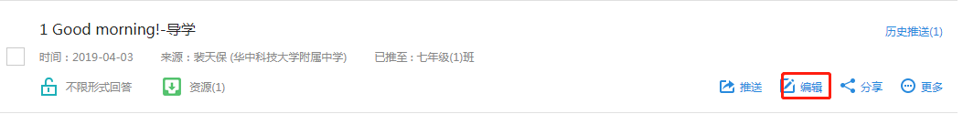

##### 移动/删除导学

如导学内容与对应的章节目录不符，可将其“移动”到其他章节目录下。用户可对自己上传和收藏的导学进行“删除”，删除后不影响已共享的导学内容。

#### 共享导学

在“共享导学”中，用户可以看到其他用户分享的所有导学，以及导学的评分和收藏量。点击导学标题或“预览”可预览导学。点击 “收藏”，可将导学收藏到“我的导学”，并进行评分；点击“举报”，可举报违规导学。

